Android 页面实现

Android Studio环境安装
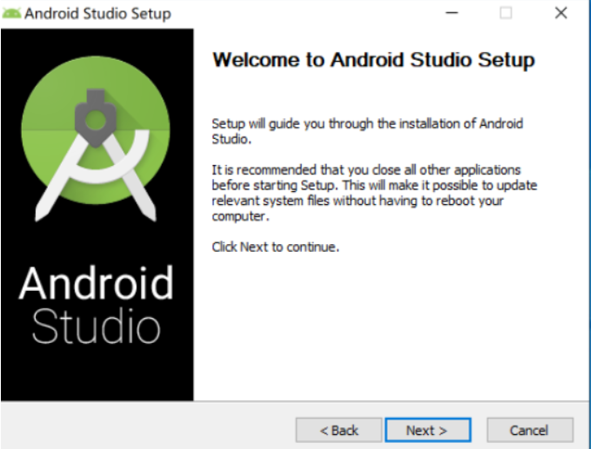
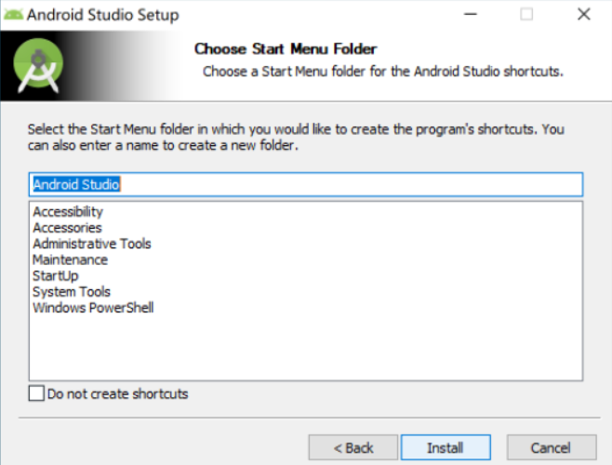

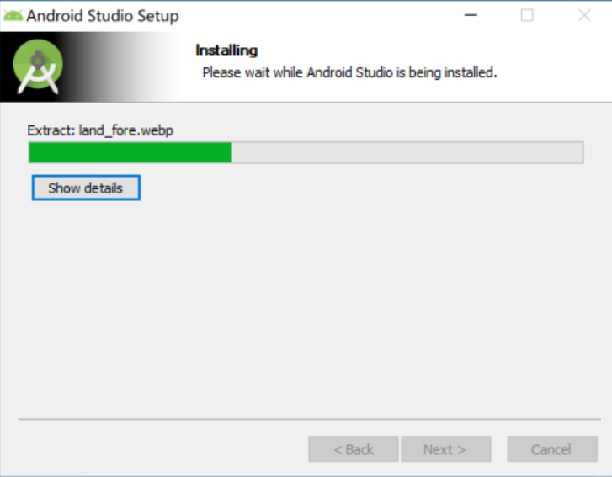
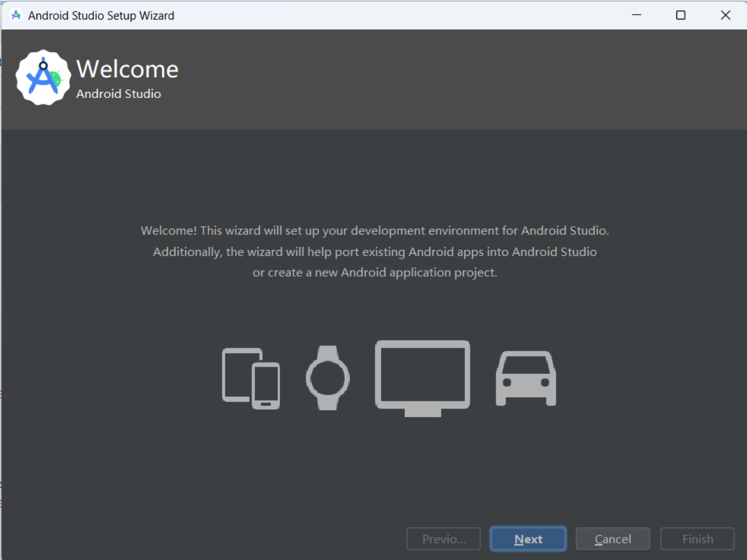
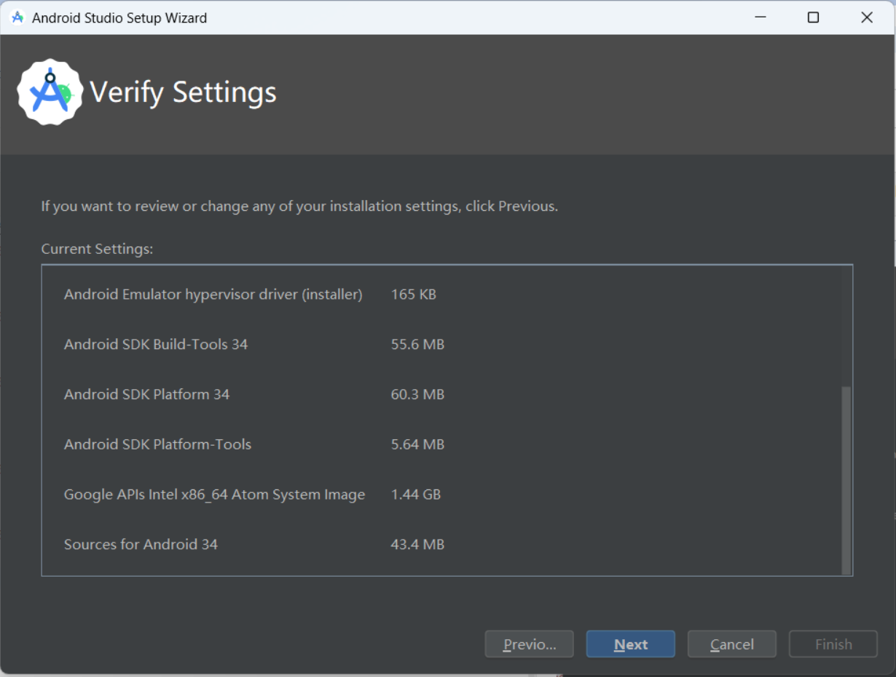
包的下载需要等待一段时间
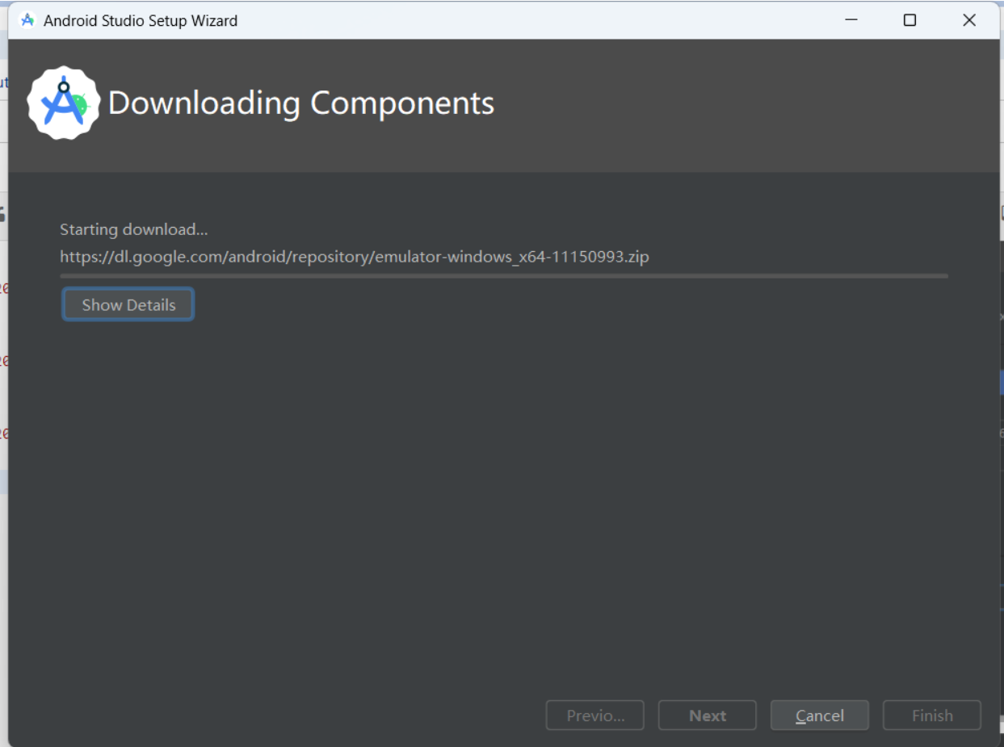
安装完成后如下所示
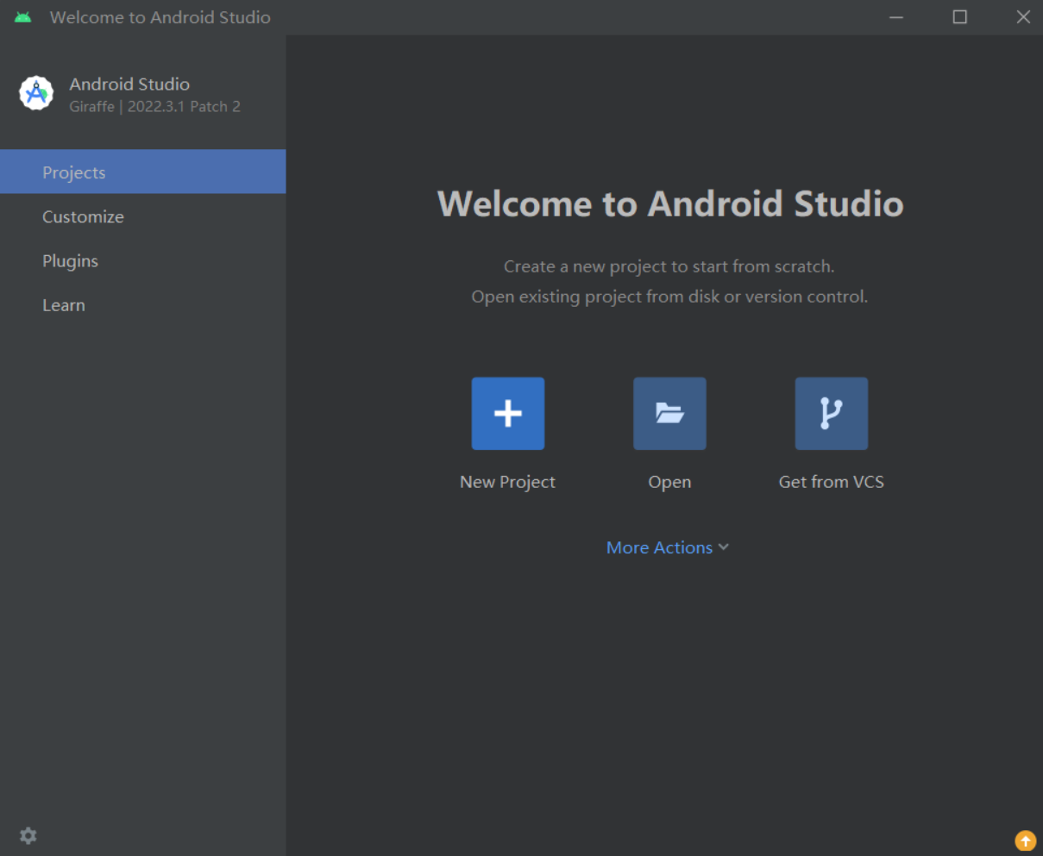

编写程序
先创建一个新的项目
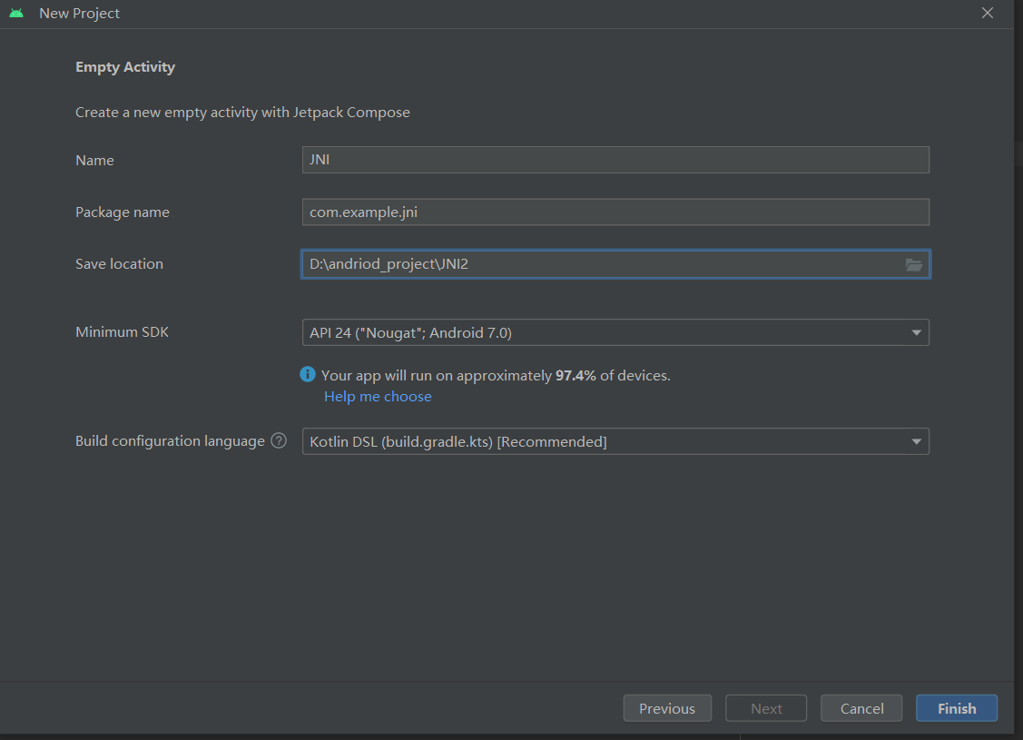
进行配置
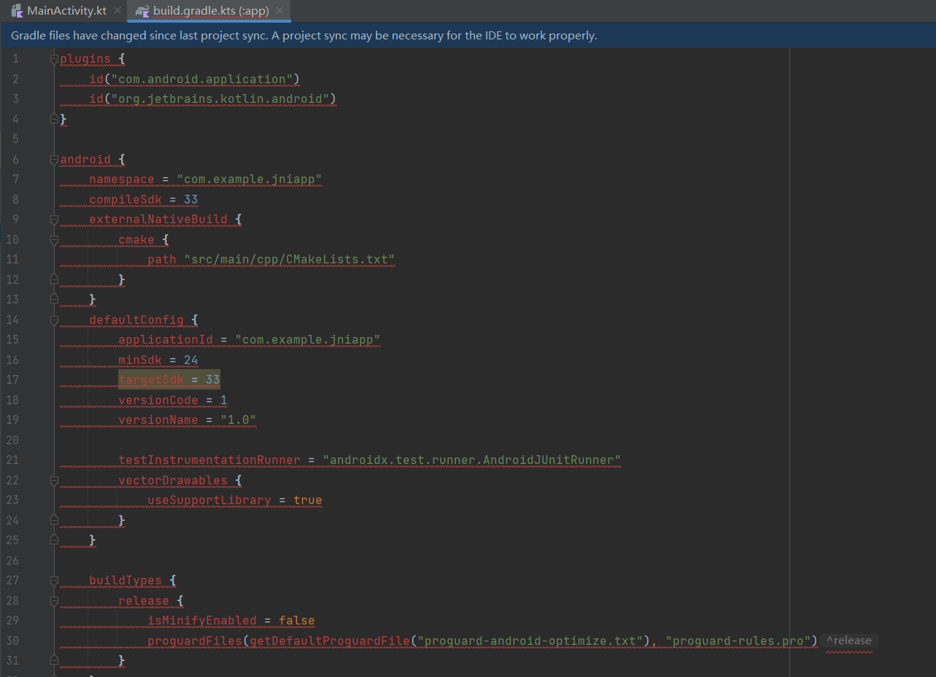
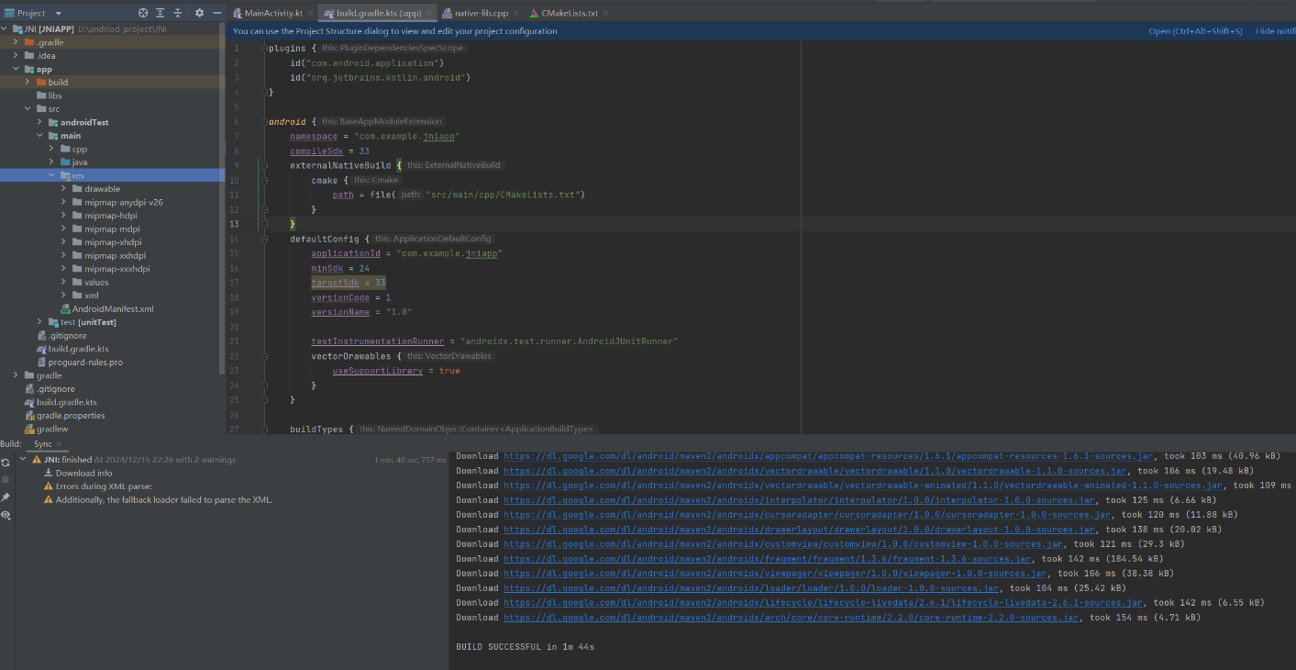
实现按钮的编写
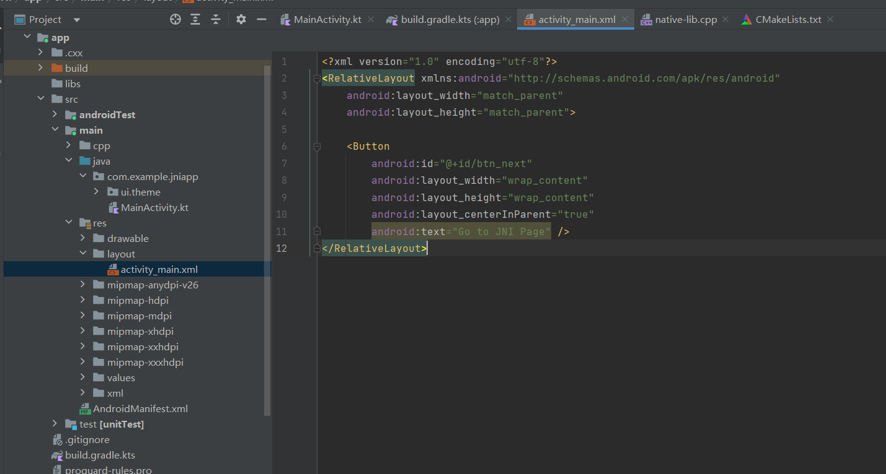
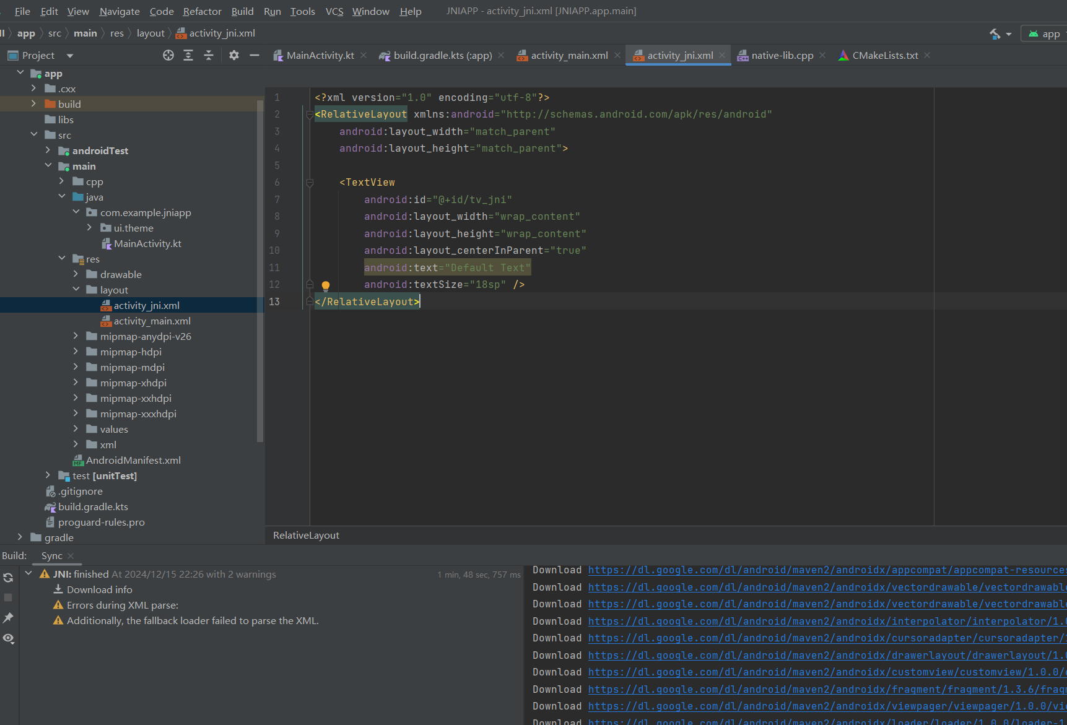
显示字符串
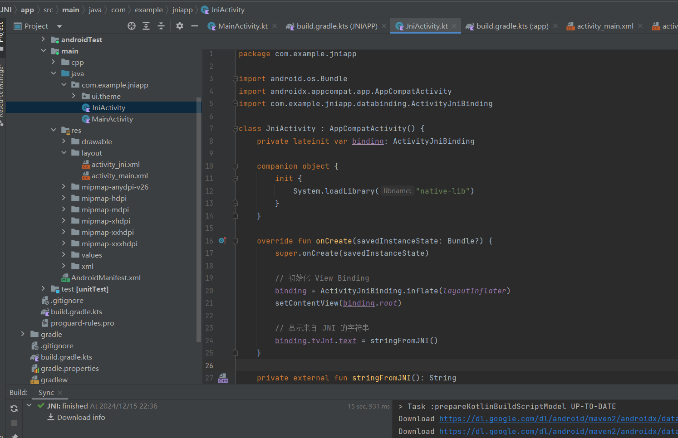
编写操作逻辑
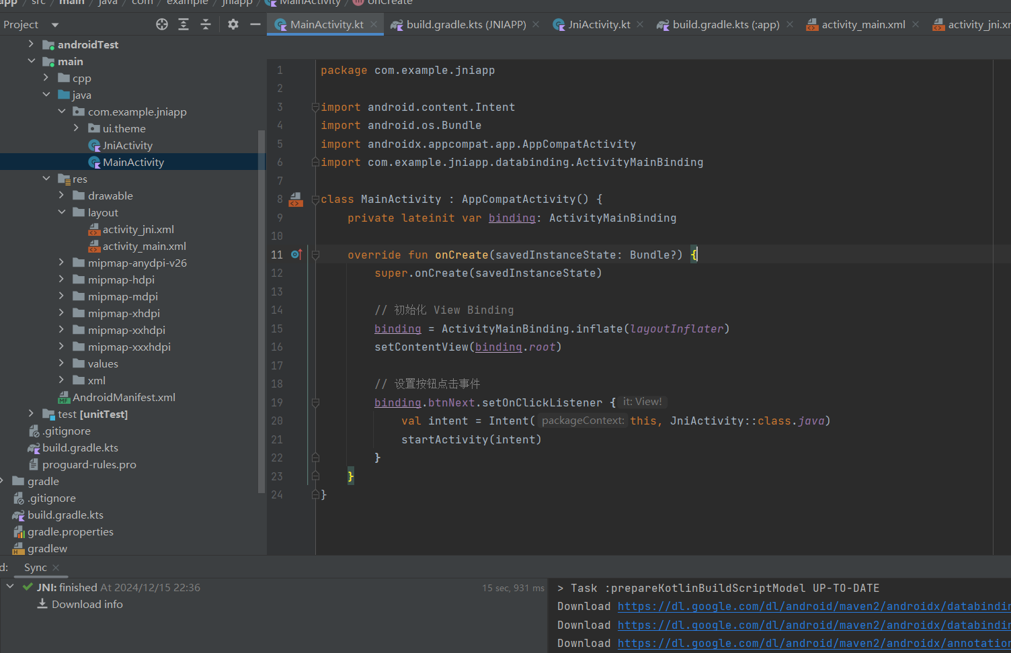

实现界面
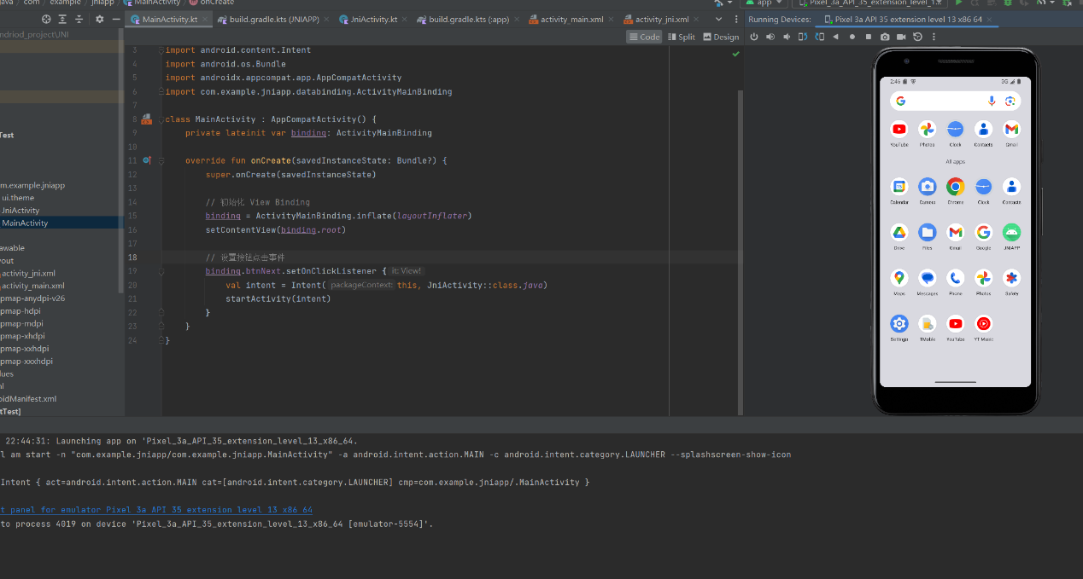
点击进入app后可以看到按钮的显示
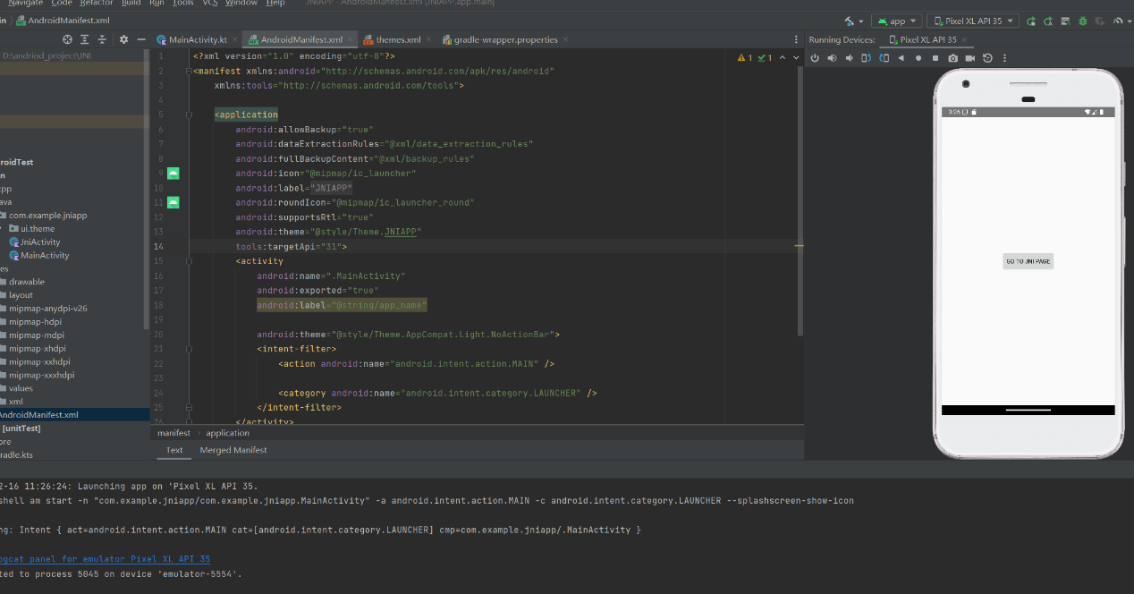
成功显示字符串
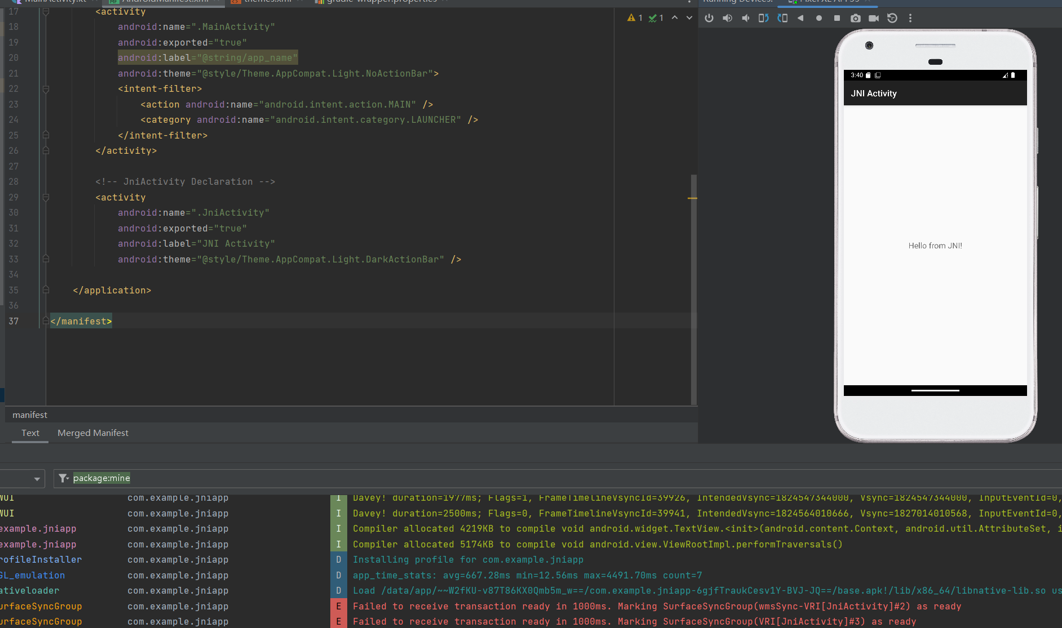

解决的问题
Could not install Gradle distribution from 'https://services.gradle.org/distributions/gradle-8.9-bin.zip'. Reason: java.net.SocketTimeoutException: Connect timed out
这个错误信息表示在尝试从 https://services.gradle.org/distributions/gradle-8.9-bin.zip 下载 Gradle 分发包时，连接超时导致安装失败。具体来说，java.net.SocketTimeoutException: Connect timed out 意味着客户端在规定的时间内未能与服务器建立连接。
最后进行手动下载并配置 Gradle解决。
unresolved reference synthetic
synthetic 引用用于通过视图绑定机制直接访问布局中的视图，在新的版本中，该方法已经被弃用了，使用View Binding解决。
java.lang.IllegalStateException: You need to use a Theme.AppCompat theme (or descendant) with this activity.
这是因为 AppCompatActivity 需要使用 Theme.AppCompat 或其子类作为主题，而活动未正确设置主题或设置了不兼容的主题。检查 AndroidManifest.xml 中的主题设置，进行一些修改可以解决问题

